**Инструкция по установке экземпляра программного обеспечения**

**Порядок регистрации и авторизации пользователей на официальном сайте**

Вход на информационный ресурс, размещенный в информационно-телекоммуникационной сети Интернет по адресу https://mdm.garpix.com:

Шаг 1. Необходимо перейти в браузере по адресу: https://mdm.garpix.com.

Шаг 2. На странице необходимо найти кнопку «Оставить заявку» и нажать её (рис. 1).



*Рис. 1 – Кнопка создания заявки на использование системы*

Шаг 3. В открывшемся модальном окне (рис. 2) необходимо ввести свои учетные данные и указать для каких целей будет использоваться система, чтобы менеджеры могли связаться по указанным данным.

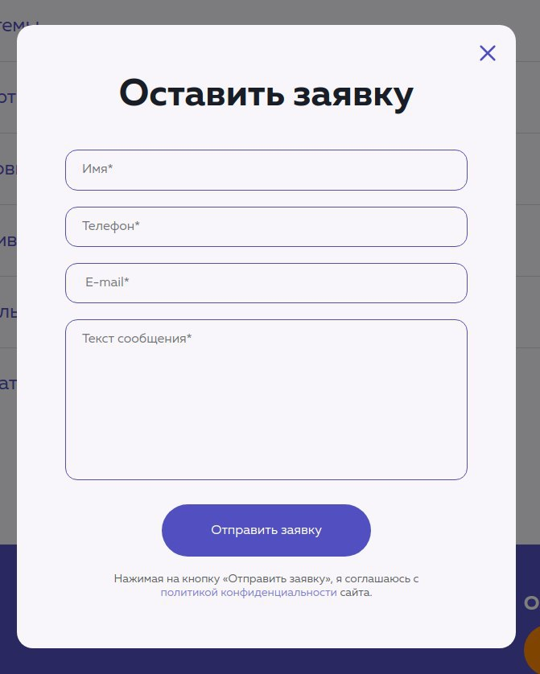

*Рис. 2 – Окно создания заявки на использование системы*

После того как менеджер свяжется с Вами можно начинать работу.